Centro Universitario de Ciencias Exactas e Ingenierías

Ingeniería en Computación

Sistemas Operativos

Proyecto BlockChain

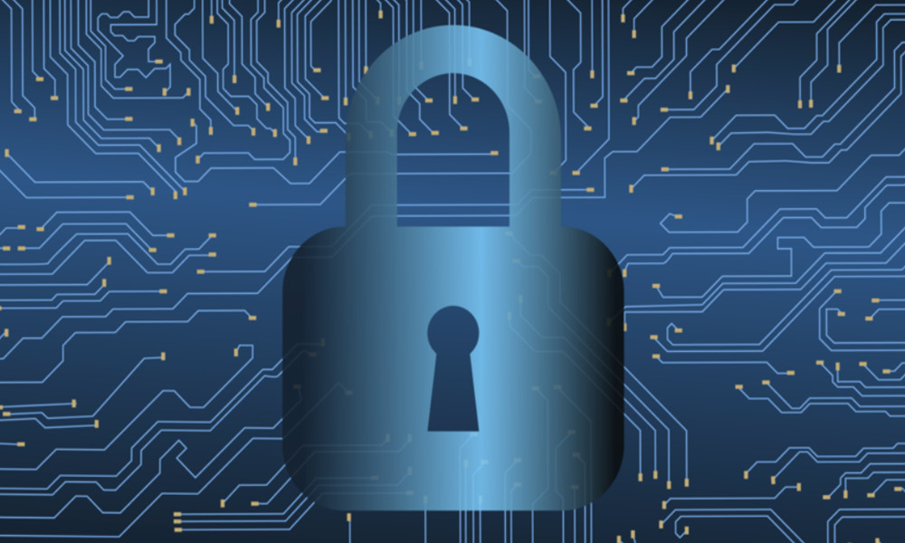

López Guzmán Edgar Noé

07/12/2021

Primero que nada necesitaremos descargar los siguientes elementos:

Anaconda: <https://www.anaconda.com/products/individual>

Postman: <https://www.postman.com/downloads/>

Una vez descargado lo anterior, se utilizó el código alojado en el siguiente github:

<https://github.com/noelopez-mk69/blockchainchikito>

Una vez obtenido el código, se activan las dependencias desde la terminal de Spider, después de lo anterior, procedemos a realizar las verificaciones correspondientes en postman:

Tras minar varias veces obtenemos lo siguiente

Registros dentro de spider:

Se agrega un nuevo bloque para validar la cadena

Se minan más bloques

Aquí tuve un error de sintaxis, pero lo corregí XD

Aquí el bloque no es válido, se comprueba que está funcionando todo bien, pero la minada salió mal

Ahora procedemos a crear la cripto

Tras realizar los cambios en nuestro código y creamos 3 nodos para realizar la descentralización de nuestro blockchain

El único cambio dentro de cada nodo es el receiver y el puerto

Comprobando el funcionamiento en postman:

Get_chain de cada nodo

Conectando los nodos

Minamos un bloque para comprobar la descentralización

Ahora nuestra cadena tiene dos bloques

Aquí remplazamos la cadena del puerto 5002, que antes era solo un bloque, y con esto se remplaza a la cadena más larga

Se repite el proceso en el puerto 5003

Se realiza una transacción

Después se mina un nuevo bloque para comprobar el funcionamiento

Ahora en los otros nodos se actualizan

Y así se termina la practica